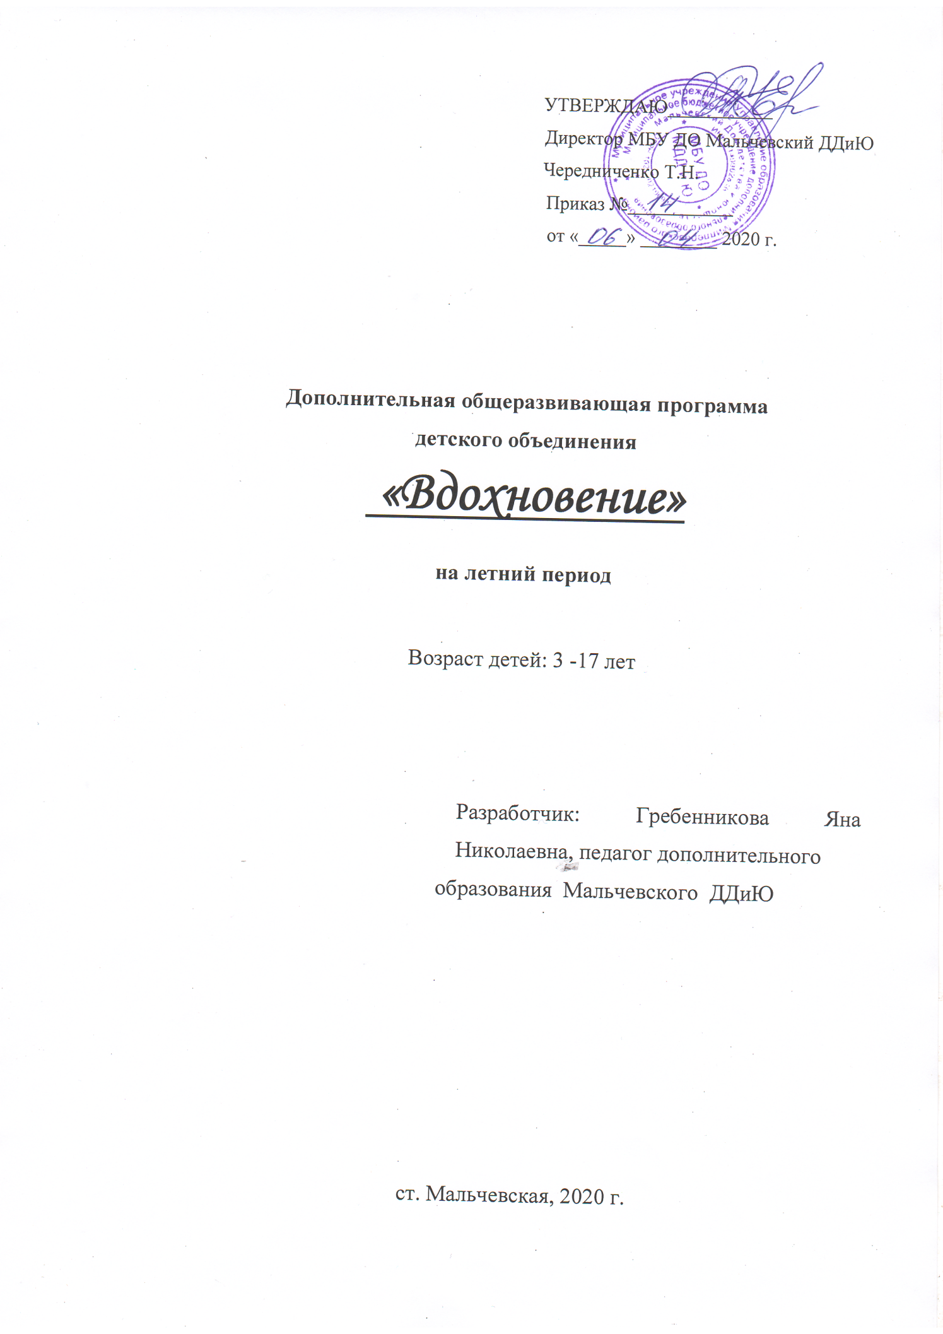

Пояснительная записка
Цель: организация детского досуга учеников танцевального коллектива «Вдохновение» в летний период.
Достижению цели способствует выполнение ряда следующих задач:
- развитие творческих способностей детей, воображения, музыкального слуха и чувства ритма с помощью музыкально-танцевальных игр и дистанционных квестов;
- пополнение багажа знаний о танцах различных народов мира, смотря тематические видеоролики;
- поддержание физической формы ребенка(если необходимо, то при помощи средств дистанционной связи);
- повторение изученной ранее танцевальной базы классического танца.

Пути реализации: привлечение всех детей коллектива и их друзей.

Календарно – тематический план
для 1 группы (до 7 лет)
2 год обучения, база занятий: 111 ДО
Летний период 2020 г.
Июнь, июль (до 9.07), август (с 20.08)

№ п/п | Содержание программы | Количество часов |  |  | Дата проведения
 |  | Всего | Теория | Практика | План | фактический
1. | Вводное занятие | 2 | 1 | 1 | 2.06;
2. | Танцевально-игровой комплекс | 12 | 2 | 10 | 9.06; 16.06; 23.06; 30.06; 2.07; 23.08
3. | Ритмика | 8 | 2 | 6 | 4.06;  18.06; 5.07; 25.08
4. | Повторение изученной в течении года базы классического танца | 8 | 2 | 6 | 11.06; 25.06; 7.07; 27.08
5. | Партерная гимнастика | 10 | 2 | 8 | 7.06; 14.06;  21.06;  28.06; 20.08;
6. | Итоговое занятие | 2 | 1 | 1 | 30.08
ИТОГО: |  | 42 | 10 | 32

Содержание программы
1.Вводное занятие.
Цель: рассказать детям о предстоящей учебной программе на лето
Теоретическая часть: изучение расписания занятий, обсуждение программы занятий. Права и обязанности воспитанников. Правила техники безопасности на занятиях. Рассказ детей об их планах на лето. При необходимости, использовать средства дистанционной связи.
Практическая часть: рассылка дистанционного материала по каждому пункту образовательной программы.
2.Танцевально игровой комплекс
Цель: разнообразить учебную программу с помощью танцевальных игр
Теоретическая часть: обсуждения правил игр, а также поведения учеников
Практическая часть: танцевальные игры (при необходимости, использовать средства дистанционной связи).
3.Ритмика
Цель: развитие танцевальных навыков ребенка.
Теоретическая часть: рассказ ученикам о том, что такое ритм, темп и о их важности в хореографии
Практическая часть: различные упражнения на определение ребенком ритма и темпа (при необходимости, использовать средства дистанционной связи).
4.Повторение изученной в течении года базы классического танца
Цель: совершенствование танцевальной базы классического танца
Теоретическая часть: рассказ детям о важности аспектов классического танца в современной хореографии, его принципах и идеологии.
Практическая часть:
- работа у станка: позиции ног, позиции рук, плие (град и деми), релеве (в случае дистанционных занятий станок можно заменить на стол, стул со спинкой);
- работа на середине зала: пор де бра (I), плие (деми), прыжки (соте)

5.Партерная гимнастика
Цель: поддержание физической формы ребенка в летний период
Теоретическая часть: повторение правил партерной растяжки в парах (в случаях дистанционных занятий – обязательная рассылка материала с правилами партерной растяжки).
Практическая часть: партерные упражнения, развивающие танцевальный шаг, выворотность, гибкость, силу и выносливость, подвижность стоп, тазобедренного и голеностопного сустава.
6. . Итоговое занятие.
Цель: подвести итоги работы в летний период
Теоретическая часть: анализ проделанной работы
Практическая часть: рассказ ребенка в устном виде «Мое творческое лето»

Календарно – тематический план
для 2 группы (с 7 лет)
2 год обучения, база занятий 111 ДО
Летний период 2020 г.
Июнь, июль (до 9.07), август (с 20.08)

№ п/п | Содержание программы | Количество часов |  |  | Дата проведения
 |  | Всего | Теория | Практика | План | фактический
1. | Вводное занятие | 2 | 1 | 1 | 2.06;
2. | Изучение танцевального флэш-моба | 18 | 2 | 16 | 4.06; 9.06; 16.06; 18.06;  23.06; 30.06; 2.07; 20.08; 27.08
3. | Повторение изученной в течении года базы классического танца | 8 | 2 | 6 | 7.06; 21.06; 5.07;23.08
4. | Партерная гимнастика | 12 | 2 | 10 | 14.06; 28.06; 11.06; 25.06; 7.07; 25.08
5. | Итоговое занятие | 2 | 1 | 1 | 30.08
ИТОГО: |  | 42 | 8 | 34

Содержание программы
1.Вводное занятие.
Цель: рассказать детям о предстоящей учебной программе на лето
Теоретическая часть: изучение расписания занятий, обсуждение программы занятий. Права и обязанности воспитанников. Правила техники безопасности на занятиях. Рассказ детей об их планах на лето. При необходимости, использовать средства дистанционной связи.
Практическая часть: рассылка дистанционного материала по каждому пункту образовательной программы.
2.Изучение танцевального флэш-моба
Цель: разнообразить культурно-досуговую деятельность учеников с привлечением их друзей
Теоретическая часть: обсуждение композиции танца и выбор музыкальной композиции
Практическая часть: изучение флэш-моба. При необходимости, использовать средства дистанционной связи.
3.Повторение изученной в течении года базы классического танца
Цель: совершенствование танцевальной базы классического танца
Теоретическая часть: рассказ детям о важности аспектов классического танца в современной хореографии, его принципах и идеологии.
Практическая часть:
- работа у станка: позиции ног, позиции рук, плие (град и деми); релеве, батман тандю, тандю жете, гранд батман; ронд де жамб партер (ан деор и ан дедан), фиксация ног в положениях пассе и сюр ле кудепье, батман фондю, батман фраппе (в случае дистанционных занятий станок можно заменить на стол, стул со спинкой);
- работа на середине зала: пор де бра (I, II, III), плие (деми), релеве, прыжки (соте, шажман де пье, эшаппэ)
4.Партерная гимнастика
Цель: поддержание физической формы ребенка в летний период
Теоретическая часть: повторение правил партерной растяжки
Практическая часть: растяжка у станка; партерные упражнения, развивающие танцевальный шаг, выворотность, гибкость, силу и выносливость, подвижность стоп, тазобедренного и голеностопного сустава. При необходимости, использовать средства дистанционной связи.
5.Итоговое занятие.
Цель: подвести итоги работы в летний период
Теоретическая часть: анализ проделанной работы
Практическая часть: рассказ ребенка в письменном виде «Мое творческое лето»

Календарно – тематический план
2,3 и 4 группа
1 год обучения, база занятий (Д/С № 14)
Летний период 2020 г.
Июнь, июль (до 9.07), август (с 20.08)

№ п/п | Содержание программы | Количество часов |  |  | Дата проведения
 |  | Всего | Теория | Практика | План | фактический
1. | Вводное занятие | 2 | 1 | 1 | 3.06;
2. | Танцевально-игровой комплекс | 6 | 2 | 4 | 5.06; 19.06; 3.07
3. | Ритмика | 6 | 2 | 4 | 10.06;  24.06; 8.07
4. | Повторение изученной в течении года базы классического танца | 6 | 1 | 5 | 12.06; 26.06; 21.08
5. | Партерная гимнастика | 6 | 2 | 4 | 17.06; 1.07; 26.08
6. | Итоговое занятие | 2 | 1 | 1 | 28.08
ИТОГО: |  | 28 | 9 | 19

Содержание программы
1.Вводное занятие.
Цель: рассказать детям о предстоящей учебной программе на лето
Теоретическая часть: изучение расписания занятий, обсуждение программы занятий. Права и обязанности воспитанников. Правила техники безопасности на занятиях. Рассказ детей об их планах на лето. При необходимости, использовать средства дистанционной связи.
Практическая часть: рассылка дистанционного материала по каждому пункту образовательной программы.
2.Танцевально игровой комплекс
Цель: разнообразить учебную программу с помощью танцевальных игр
Теоретическая часть: обсуждения правил игр, а также поведения учеников
Практическая часть: танцевальные игры (при необходимости, использовать средства дистанционной связи).
3.Ритмика
Цель: развитие танцевальных навыков ребенка.
Теоретическая часть: рассказ ученикам о том, что такое ритм, темп и о их важности в хореографии
Практическая часть: различные упражнения на определение ребенком ритма и темпа (при необходимости, использовать средства дистанционной связи).
4.Повторение изученной в течении года базы классического танца
Цель: совершенствование танцевальной базы классического танца
Теоретическая часть: рассказ детям о важности аспектов классического танца в современной хореографии, его принципах и идеологии.
Практическая часть:
- работа у станка: позиции ног, позиции рук, плие (град и деми), релеве (в случае дистанционных занятий станок можно заменить на стол, стул со спинкой);
- работа на середине зала: пор де бра (I), плие (деми), прыжки (соте)

5.Партерная гимнастика
Цель: поддержание физической формы ребенка в летний период
Теоретическая часть: повторение правил партерной растяжки в парах (в случаях дистанционных занятий – обязательная рассылка материала с правилами партерной растяжки).
Практическая часть: партерные упражнения, развивающие танцевальный шаг, выворотность, гибкость, силу и выносливость, подвижность стоп, тазобедренного и голеностопного сустава.
6. . Итоговое занятие.
Цель: подвести итоги работы в летний период
Теоретическая часть: анализ проделанной работы
Практическая часть: рассказ ребенка в устном виде «Мое творческое лето»

